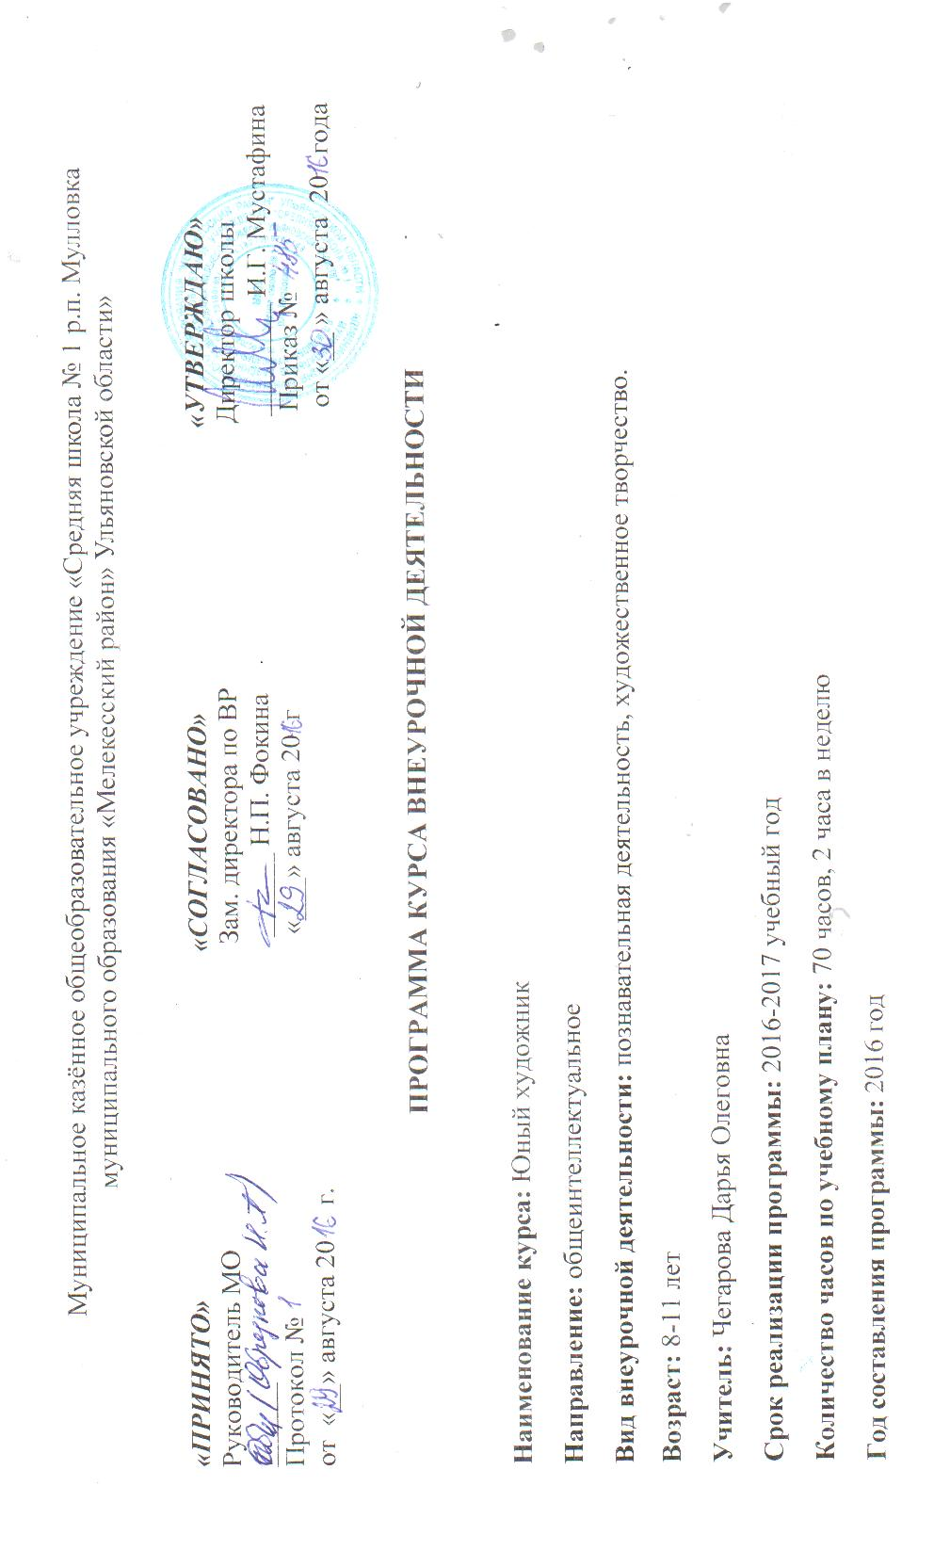

Муниципальное казённое общеобразовательное учреждение «Средняя школа № 1 р.п. Мулловка
муниципального образования «Мелекесский район» Ульяновской области»

«ПРИНЯТО» «СОГЛАСОВАНО» «УТВЕРЖДАЮ» Руководитель МО Зам. директора по ВР Директор школы
______ ______ Н.П. Фокина ________ И.Г. Мустафина
Протокол № «___» августа 20 г Приказ №
от «__» августа 20 г. от «__ » августа 20 года

ПРОГРАММА КУРСА ВНЕУРОЧНОЙ ДЕЯТЕЛЬНОСТИ

Наименование курса: Юный художник
Направление: общеинтеллектуальное
Вид внеурочной деятельности: познавательная деятельность, художественное творчество.
Возраст: 8-11 лет
Учитель: Чегарова Дарья Олеговна
Срок реализации программы: 2016-2017 учебный год
Количество часов по учебному плану: 70 часов, 2 часа в неделю
Год составления программы: 2016 год

ПОЯСНИТЕЛЬНАЯ ЗАПИСКА

Рабочая программа по внеурочной деятельности к курсу «Юный художник» составлена в соответствии с требованиями Федерального государственного образовательного стандарта начального общего образования и представляет собой вариант программы внеурочной деятельности.
Содержание программы нацелено на формирование культуры творческой личности, на приобщение учащихся к общечеловеческим ценностям через собственное творчество и освоение опыта прошлого. Содержание программы расширяет представления учащихся о видах изобразительного искусства, стилях, формирует чувство гармонии и эстетического вкуса. Актуальность данной программы обусловлена также ее практической значимостью. Дети могут применить полученные знания и практический опыт при выполнении творческих работ, участвовать в изготовлении рисунков, открыток. Предлагаемые занятия основной упор делают на изучение цветовой гаммы, подбор цветовых оттенков при выполнении работ.
В настоящее время абсолютной ценностью личностно - ориентированного образования является ребёнок, и в качестве глобальной цели рассматривают человека культуры, как личность свободную, гуманную, духовную и творческую. «Чтобы у младшего школьника развилось творческое мышление, необходимо, чтобы он почувствовал удивление и любопытство, повторил путь человечества в познании, удовлетворил с аппетитом возникшие потребности в записях. Только через преодоление трудностей, решение проблем, ребёнок может войти в мир творчества» (М. Р. Львов). Полюбив то, что тебя окружает, лучше поймешь и оценишь то, что присуще всему народному искусству, что объединяет все виды, увидишь то, что их отличает друг от друга в зависимости от природных условий, занятий местных жителей, их вкусов. Учащиеся будут учиться рисовать красками, лепить из пластилина, работать с бумагой.
Программа «Юный художник» предназначена для детей в возрасте от 8 до11 лет (2-4 класс), рассчитана на 70 часов (2 часа в неделю)с разной степенью одаренности, имеющих интерес к художественной деятельностии направлена на обеспечение дополнительной теоретической и практической подготовки по изобразительному искусству. Продолжительность одного занятия 40 минут.
Формы и методы работы: творческие работы, проекты, игровые моменты.
Эстетическое воспитание – формируется эстетическое отношение к жизни (труду, природе, искусству, поведению); развивается чувство прекрасного.
Трудовое воспитание – акцент делается на практическом применении школьниками теоретических знаний; трудовое образование является комплексным и включает представления о технике и технологии, умения решать поставленные перед ним задачи, достигать качественных результатов.
Нравственное воспитание – формирование нравственного создания, воспитание и развитие нравственных чувств, выработка умений и привычек нравственного поведения.
Одно из главных условий успеха обучения детей и развития их творчества – это индивидуальный подход к каждому ребенку. Важен и принцип обучения и воспитания в коллективе. Он предполагает сочетание коллективных, групповых, индивидуальных форм организации на занятиях. Коллективные задания вводятся в программу с целью формирования опыта общения и чувства коллективизма. Результаты коллективного художественного труда обучающихся находят применение в оформлении кабинетов, коридоров. Кроме того, выполненные на занятиях художественные работы используются как подарки для родных, друзей, ветеранов войны и труда.

ЛИЧНОСТНЫЕ И МЕТАПРЕДМЕТНЫЕ РЕЗУЛЬТАТЫ ОСВОЕНИЯ КУРСА НЕУРОЧНОЙ ДЕЯТЕЛЬНОСТИ

Личностными результатамиизучения программы является формирование следующих умений:
- формирование у ребёнка ценностных ориентиров в области изобразительного искусства;
- воспитание уважительного отношения к творчеству, как своему, так и других людей;
- развитие самостоятельности в поиске решения различных изобразительных задач;
- формирование духовных и эстетических потребностей;
- овладение различными приёмами и техниками изобразительной деятельности;
- воспитание готовности к отстаиванию своего эстетического идеала;
- отработка навыков самостоятельной и групповой работы.
- называть и объяснять свои чувства и ощущения от созерцаемых произведений искусства, объяснять своё отношение к поступкам с позиции общечеловеческих нравственных ценностей;
- самостоятельно определять и объяснять свои чувства и ощущения, возникающие в результате созерцания, рассуждения, обсуждения, самые простые общие для всех людей правила поведения (основы общечеловеческих нравственных ценностей);
- оценивать жизненные ситуации (поступки, явления, события) с точки зрения собственных ощущений (явления, события), в предложенных ситуациях отмечать конкретные поступки, которые можно оценить как хорошие или плохие;
- в предложенных ситуациях, опираясь на общие для всех простые правила поведения, делать выбор, какой поступок совершить.
Метапредметными результатами изучения программы является формирование следующих универсальных учебных действий (УУД).
Регулятивные УУД:
- проговариватьпоследовательность действий на занятии;
- учиться работать по предложенному плану;
- учиться отличать верно, выполненное задание от неверного;
- учиться совместно давать эмоциональную оценку своей деятельности и деятельности других;
- определятьиформулировать цель деятельности на уроке с помощью учителя;
- учиться высказыватьсвоё предположение (версию) на основе работы с иллюстрацией учебника;
- с помощью учителяобъяснять выбор наиболее подходящих для выполнения задания материалов и инструментов;
- учиться готовить рабочее место и выполнять практическую работу по предложенному учителем плану с опорой на образцы, рисунки учебника;
- выполнять контроль точности разметки деталей с помощью шаблона;
Основой для формирования этих действий служит соблюдение технологии оценивания образовательных достижений.
Познавательные УУД:
- ориентироваться в своей системе знаний: отличать новое от уже известного с помощью учителя;
- делать предварительный отбор источников информации: ориентироватьсяв учебнике (на развороте, в оглавлении, в словаре);
- добывать новые знания: находить ответы на вопросы, используя учебник, свой жизненный опыт и информацию, полученную на уроке; пользоваться памятками (даны в конце учебника);
- перерабатывать полученную информацию: делать выводы в результате совместной работы всего класса;
- перерабатывать полученную информацию: сравниватьигруппировать предметы и их образы;
- преобразовывать информацию из одной формы в другую – изделия, художественные образы.
Коммуникативные УУД:
- уметь пользоваться языком изобразительного искусства:
а) донести свою позицию до других: оформлятьсвою мысль в рисунках, доступных для изготовления изделиях;
б) оформить свою мысль в устной и письменной форме;
- уметь слушатьи пониматьречь других;
- уметь выразительно читать и пересказывать содержание текста;
- совместно договариваться о правилах общения и поведения в школе и на занятиях изобразительного искусства и следовать им;
- учиться согласованно, работать в группе:
а) учиться планировать свою работу в группе;
б) учиться распределять работу между участниками проекта;
в) понимать общую задачу проекта и точно выполнять свою часть работы;
г) уметь выполнять различные роли в группе (лидера, исполнителя, критика).

СОДЕРЖАНИЕ КУРСА ВНЕУРОЧНОЙ ДЕЯТЕЛЬНОСТИ С УКАЗАНИЕМ ФОРМ ОРГАНИЗАЦИИ ЗАНЯТИЙ, ОСНОВНЫХ ВИДОВ ДЕЯТЕЛЬНОСТИ

Волшебный мир изобразительного искусства (17 ч)
Развитие умения получать цветовое пятно, изучение основных, тёплых и холодных цветов. Контраст тёплых и холодных цветов, эмоциональное изменение цвета в зависимости от характера его насыщения белой или чёрной краской.
Введение в курс занятий. Условия безопасной работы. Организация рабочего места.Изобразительные свойства акварели. Основные цвета. Смешение красок. Рассказывание сказки о красках с практическим показом.Знакомство со спектром. Рассказ о природном явлении радуге, показ рисования радуги.Акварель. Отработка приема рисования кругов в разных направлениях. Плавное движение. Раскрасить приемом «размыть пятно».Знакомство с теплыми и холодными цветами. Умение выполнять рисунок только в теплых или только в холодных цветах.Знакомство с белой и черной красками. Свойства белой и черной красок: белый цвет осветляет все цвета, а черный затемняет.Восприятие художественных произведений.Работа с акварелью. Смешение теплых цветов. Отработка приема: примакивание кисти боком.Образ дождя.

Наблюдаем и изображаем (14 ч)
Выполняется серия зарисовок с натуры – воспроизведение увиденного в художественном образе.
Знакомство с различными видами красок и кистей для рисования.Знакомство с жанрами изобразительного искусства. Заочная экскурсия по Третьяковской галерее.Знакомство с жанром пейзажа. Умение рисовать пейзаж и отличать его от других жанров изобразительного искусства.Беседа о передаче чувств через иллюстративный материал. Смешение цветов, передача настроения. Ритм. Орнамент в круге. Отработка приема: смешение цвета с белилами.Рисование елей. Творческая работа. Свободный выбор материала.Пропорции человеческого лица. Холодные цвета. Работа с ограниченной палитрой.Рисование впечатлений от новогодних праздников. Фигура человека в одежде. Контраст теплых и холодных цветов.

Живопись (20ч)
Дать начальные представления об основах живописи.
Экскурсия. Умение видеть прекрасное, любить родную природу.Характер деревьев.Практическое занятие. Беседа по иллюстрациям. Изобразительные свойства гуаши.Творческая работа. Рисование, используя холодную гамму цветов. Орнаментальная композиция.
Творческая работа.Отработка приема в декоре дома — линия зигзаг. Ритм геометрических пятен.Знакомство с жанром натюрморта.Умение отличать натюрморт от других жанров изобразительного искусства.Фрукты в вазе.Знакомство с жанром портрета.Умение отличать портрет от других жанров изобразительного искусства.Рисование лица человека.Рисование пропорций человеческого лица.Знакомство с анималистическим жанром изобразительного искусства. Умение отличать анималистический жанр от других жанров изобразительного искусства.

Рисование на темы (19ч)
Рисование на темы окружающей жизни на основе наблюдений или по воображению.
Рисование домашних животных. Умение рисовать пропорции тела животных.Знакомство со сказочно – былинным жанром изобразительного искусства.Умение отличать сказочно – былинный жанр от других жанров изобразительного искусства.
Рисование любимых сказок и сказочных героев.Экскурсия.Умение видеть прекрасное, любить родную природу.Рисование весенних цветов.Рисование весеннего пейзажа.Рисуем природу акварелью и гуашью.Рисунок бабочки.Обобщение и систематизация изученного материала.

КАЛЕНДАРНО-ТЕМАТИЧЕСКОЕ ПЛАНИРОВАНИЕ
2-4 класс - 70 часов в год (2 часа в неделю)
№ п/п | Название разделов и тем | Количество часов | Дата
 |  |  | План | Факт
Волшебный мир изобразительного искусства (17 ч)
1-2 | Вводное занятие. | 2
3-4 | «Что могут краски».Изобразительные свойства акварели. Основные цвета. Смешение красок. | 2
5-6 | «Радуга над лужайкой». Знакомство со спектром. | 2
7-8 | «Разноцветные шарики». Акварель. | 2
9-10 | «Тепло – холодно». Знакомство с теплыми и холодными цветами. | 2
11-12 | «Белое и черное». Знакомство с белой и черной красками. | 2
13-14 | Беседа на тему «Осень» с использованием иллюстративного материала. | 2
15-16 | «Осень. Листопад». | 2
17-18 | «Грустный дождик». Образ дождя. | 2
Наблюдаем и изображаем (14ч)
19-20 | «Живопись». Знакомство с различными видами красок и кистей для рисования. | 2
21-22 | «Жанры». Знакомство с жанрами изобразительного искусства. | 2
23-24 | «Пейзаж». Знакомство с жанром пейзажа. | 2
25-26 | «Узоры снежинок». Ритм. Орнамент в круге. | 2
27-28 | «Ёлочка-красавица». | 2
29-30 | «Снегурочка». | 2
31-32 | «В гостях у Деда Мороза». | 2
Живопись (20ч)
33-34 | «Экскурсия в зимний лес». | 2
35-36 | «Зимний лес». Характер деревьев. | 2
37-38 | «Снежная птица зимы». | 2
39-40 | «Дом снежной птицы». | 2
41-42 | «Натюрморт». Знакомство с жанром натюрморта. | 2
43-44 | «Как рисовать натюрморт». Фрукты в вазе. | 2
45-46 | «Портрет». Знакомство с жанром портрета. | 2
47-48 | «Как рисовать портрет». Рисование лица человека. | 2
49-50 | «Мамин портрет». | 2
51-52 | «Анималистический жанр». Знакомство с анималистическим жанром изобразительного искусства. | 2
Рисование на темы (19ч)
53-54 | «Рисуем животных». Рисование домашних животных. | 2
55-56 | «Сказочно – былинный жанр». Знакомство со сказочно – былинным  жанром изобразительного искусства. | 2
57-58 | «Рисуем сказку». Рисование любимых сказок и сказочных героев. | 2
59-60 | Проект «Сказочные герои» | 2
61-62 | «Экскурсия в весенний лес» | 2
63-64 | «Весенние цветы». Рисование весенних цветов. | 2
65-66 | «Весенний пейзаж». | 2
67-68 | «Здравствуй, лето!». | 2
69 | Коллективная работа «Танец бабочек-красавиц». | 1
70 | «Экзамен художника Тюбика». Итоговое занятие. | 1

